Chiralität: Spiegelbildisomerie
Strukturen, die sich wie Bild und Spiegelbild verhalten, aber ansonsten völlig gleich sind (Hände, Schrauben, etc.) werden in der Chemie als chiral bezeichnet.
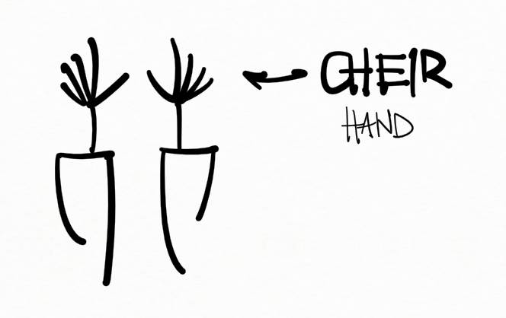
Als erstes Beispiel dafür dient das Molekül der Milchsäure (IUPAC: 2-Hydroxi-Propansäure)
[ 1 ]

Erstelle mit dem Modellbaukasten selbst ein Modell eines Moleküls, das ein Spiegelbild besitzt, das nicht mit dem ursprünglichen Molekül zur Deckung zu bringen ist.

Folgende Eigenschaft ist für eine Verbindung zumeist ausschlaggebend dafür, dass ein so genanntes Enantiomerenpaar vorliegt, es sich also um chirale (spiegelbildlich gleiche aber dennoch unterschiedliche) Moleküle handelt.
[ 2 ]

Das betroffene C-Atom wird auch als asymmetrisches C-Atom bezeichnet.
Gib 3 selbst gewählte chirale Moleküle an und kennzeichne das C-Atom mit einem * (Sternchen)
[ 3 ]

Enantiomere haben bis auf eine Ausnahme völlig identische chemische und physikalische Eigenschaften. Dennoch ist der stereochemische Unterschied entscheidend beim Zusammenspiel dieser Moleküle mit anderen chiralen Molekülen (wie z.B. Aminosäuren, Kohlehydraten, Proteinen in der Natur).
Der einzige messbare Unterschied zwischen chiralen Substanzen besteht in der Fähligkeit, enantiomerenrein linear polarisiertes Licht in seiner Schwingungsebene zu drehen.
Diese Eigenschaft wird als optische Aktivität bezeichnet.
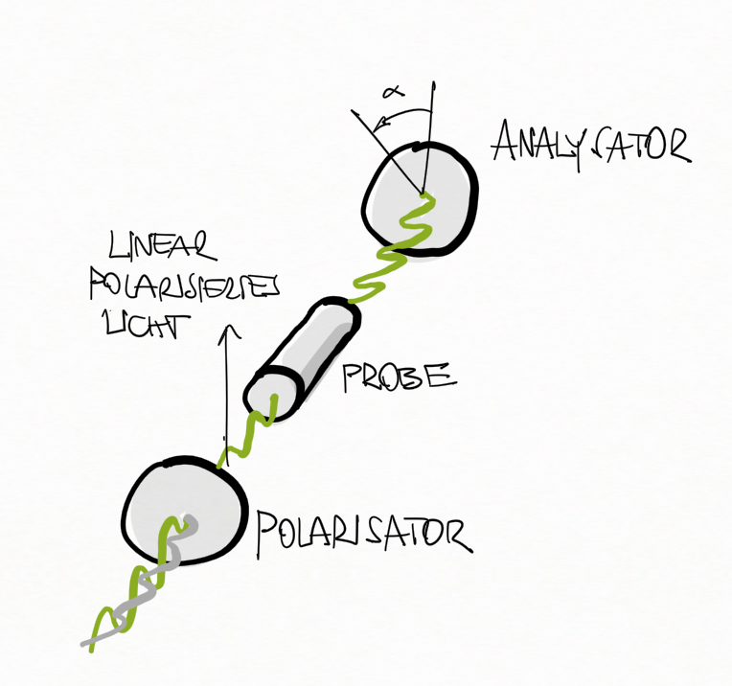
Diese Eigenschaft nutzt man aus, um den Gehalt an chiralen Substanzen quantitativ zu analysieren. (z.B. Kohlehydrate, also Zucker in Zuckerfabriken)

Fischer Projektion
Um dreidimensional korrekte Moleküle zeichnen zu können, kann man entweder die Keilstrichformeln verwenden, oder in Form der "Fischerprojektion" zeichnen.
Am Beispiel der Milchsäure ist das Prinzip einfach verdeutlicht.
[ 4 ]

Keilstrichformeln Fischerprojektion
Die vertikalen Bindungen sind also nach hinten geneigt, die horizontalen nach vorne.
Diese Darstellung funktioniert ebenso für Moleküle mit mehreren asymmetrischen C-Atomen.

Nomenklatur
Es gibt einige unterschiedliche Benennungssysteme für chirale Moleküle.
- D/L Konfiguration: geschichtliche Zuordnung, angepasst an Vergleichssubstanzen
- +/-: Bezeichnung nach der Richtung, in der die Polarisationsebene gedreht wird.
- R/S Nomenklatur: siehe unten
[ 5 ] Beispiel wieder Milchsäure

Zur Festlegung der Struktur werden die vier unterschiedlichen Substituenten nach den CIP (Cahn-Ingold-Prelog) Regeln sortiert.
Der Substituent mit der geringsten Priorität wird "nach hinten gehalten", also möglichst weit weg vom Betrachter. Die restlichen Substienten werden der Priorität entlang nummeriert.
Stehen diese Nummer dann im Uhrzeigersinn (also rechtsherum), so handelt es sich um die R-Form, ansonsten um die S-Form (linksherum)
CIP Regeln: siehe Buch S. 153

Racemate
Bei der organischen Synthese resultieren im Trivialfall immer Mischungen von unterschiedlichen Enantiomeren als Reaktionsprodukte. Diese (1:1-)Mischungen von links- und rechtsdrehenden Enantiomeren werden als Racemate bezeichnet.
Racemate lassen sich physikalisch nicht in Enantiomere auftrennen. Dazu ist es nötig, sich eines chemischen Tricks zu bedienen.

Diastereomere
Für Moleküle mit mehr als einem asymmetrischen C-Atom gibt es grundsätzich vier unterschiedliche Möglichkeiten, wie diese aufgebaut sein könnten.
Zur Betrachtung eignet sich am besten das Molekül der Weinsäure.
[ 6a ]

RR-Form SS-Form
[ 6b ]

RS-Form SR-Form
Im Fall der Weinsäure ergeben sich viele unterschiedlichen Symmetriebeziehungen.
[ 7 ]
RS | SR
RR | SS
RR | RS
SS | RS

NIcht spiegelgleiche, unterschiedliche Stereoisomere bezeichnet man als Diastereomere. Diese besitzen unterschiedliche physikaliche Eigenschaften.
Die so genannte Mesoform ist nicht optisch aktiv.

Organische Synthese
Um reine Enantiomere zu synthetisieren geht man nun wie folgt vor:
[ 8 ] Herstellung eines Racemates

[ 9 ] Reaktion mit einem enantiomerenreinen Stoff (z. B. aus der Natur oder aus Vorproduktion)

[ 10 ] Trennung der Diastereomeren

[ 11 ] Abspaltung des enantiomerenreinen Stoffes

